Etre Educateurs, Responsable de catégorie
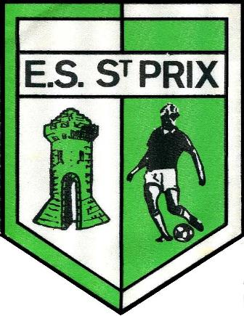
et Dirigeant à l’E.S.S.P c’est :

Etre présent aux rencontres et aux entrainements de son équipe.
Participer aux manifestations et réunions du Club.
Mettre ses compétences au service du Club et de sa catégorie.

Respecter les décisions arbitrales.
Refuser toute forme de violence et de tricherie.
Etre mettre de soi en toutes circonstances.
Etre exemplaire, tolérant, respectueux.

Respecter les arbitres et ses assistants.
Respecter l’adversaire.
Respecter les installations et le matériel.
Respecter les dirigeants qui vous facilitent la tâche.
Respecter les joueurs en leur expliquant les choix.
Respecter la chartre du Fair play et la chartre complète de l’Educateur disponible sur le site du club à l’adresse suivante :
http://essp95.footeo.com/page/les-chartres-du-club.html

Sourire parce que le football est un jeu avant tout !!!

Que l’équipe est à l’image de son éducateur.
Qu’il ne faut pas critiquer les autres éducateurs.
Que les joueurs ont droit à l’erreur ainsi que les arbitres.
Que son rôle principal est de faire progresser les joueurs.
Qu’il faut vouloir gagner, mais qu’il faut savoir perdre.
Qu’il est le garant de la politique sportive du Club.
Que la performance est le moteur du Club.

Etre un exemple pour les joueurs.

